Nama : Rido Raudho

Nim : 210226946

Kelas : Reguler Pagi

Mata Kuliah : Pemrograman 3

TUGAS

* Screen shot kan join table yang kalian buat kemarin

Misal barang dan kategori

* Munculkan field nama barang dan kategori
* Hitung semua barang yang ada di table barang dan kategori dengan menggunakan fungsi count
* Hasilnya masukan ke git kalian sebagai word/gambar
* Kirim link tugasnya ke wa saya
* Paling telat tanggal 11 jam 23.59

JAWABAN

* Join table barang dan kategori

SELECT * FROM `barang` JOIN `kategori` ON barang.id_kategori = kategori.id_kategori

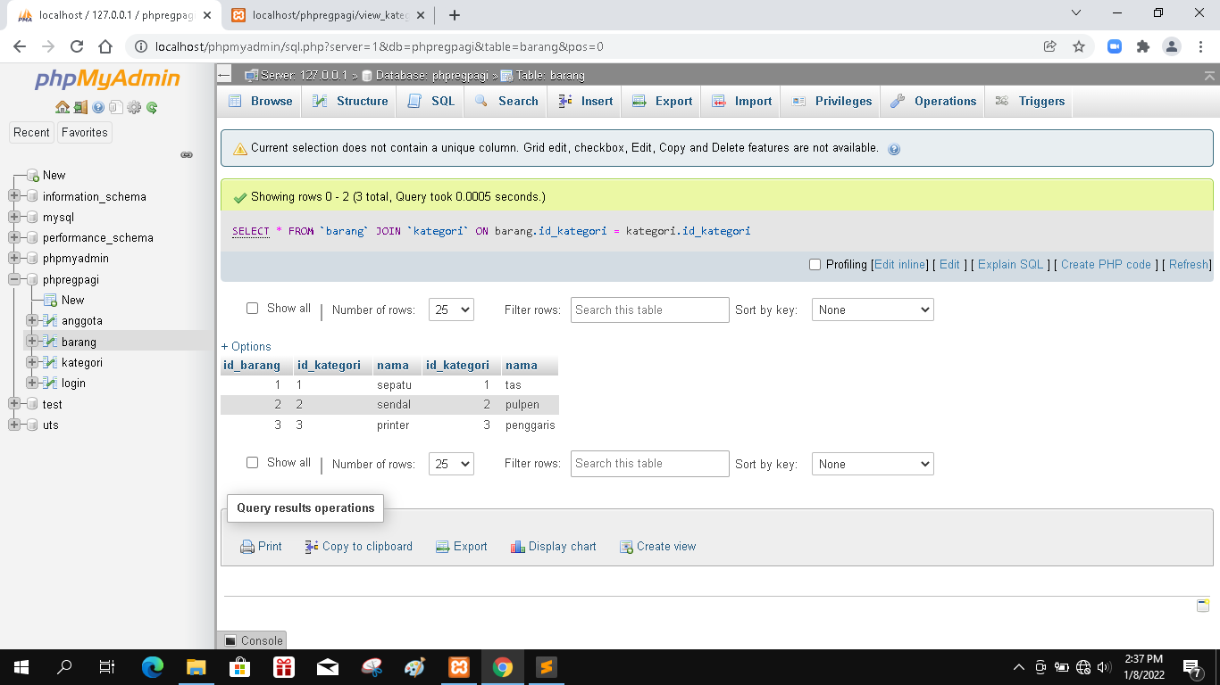

* Menghitung barang berdasarkan kategori menggunakan fungsi count pada table kategori

SELECT COUNT (*) AS jumlah FROM kategori

